../lynn/图片/lifukei4.gif**观 察 记 录**

../../Administrator/Application%20Data/Microsoft/lynn/图片/bg.gif../../Administrator/Application%20Data/Microsoft/lynn/图片/bg.gif **时 间：2018.7.18 地 点：水杉树班 记 录:玲玲**

1. **晨间情况：**

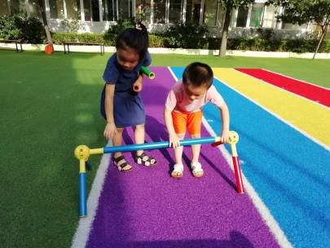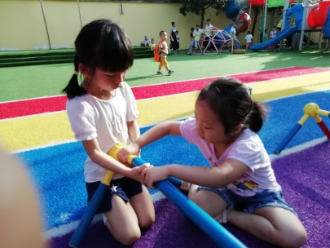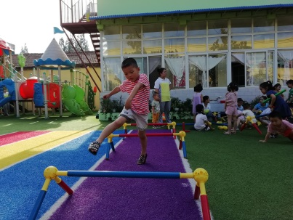

**一起合作搭建好！ 我来试试距离可以吗？**

**二、整体情况：**

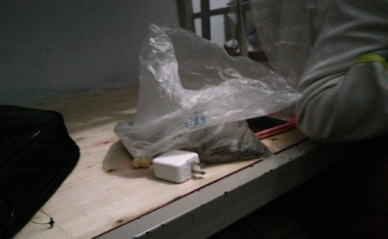今天的营养早餐是：美味小馄饨、卤鸡蛋。营养午餐是：冬瓜烧肉、炒三丝、海带棒骨汤、大米饭。营养加点是：火龙果、鲜葡萄。营养晚餐：老北京榨酱面、原味汤。

玩水一直是孩子们最喜欢的游戏，伴随着炎炎夏日的到来，今天水杉树班的老师妈妈们要带领着小朋友进行水枪大战的游戏，美味的营养早餐后，小朋友们都迫不及待的拿起自己的水枪，呼唤着水杉妈妈要下楼玩水啦。游戏中，小朋友变身为一个个消防员，穿越障碍给森林灭火。最有趣的还是水枪大战，每个小朋友化身为勇敢的小战士，勇敢地往前冲，并抵挡其他小朋友的进攻，互相激烈的射击，脸上洋溢着快乐的笑容，我们的幼儿园也变成了欢乐的海洋。

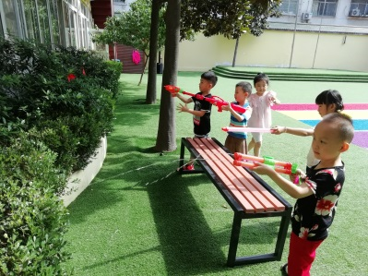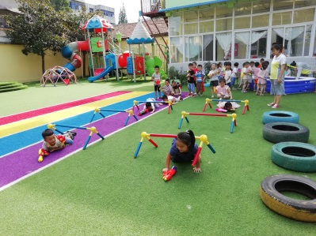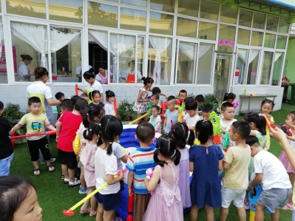

**装好水做准备！ 消防员出发了！ 灭火啦！**

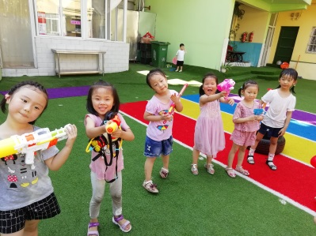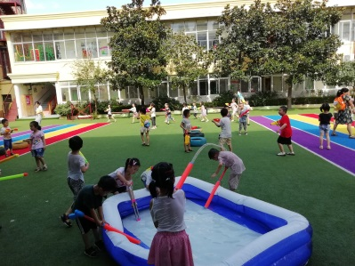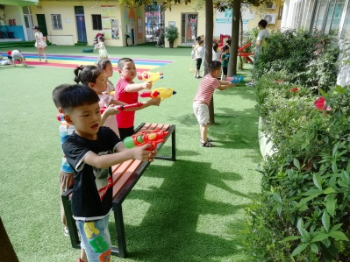

**灭火啦！ 水枪大战开始了！ 今天玩嗨啦！**

**三、教师寄语**

**1、本周才艺展示的内容是《10以内的合成与分解》，请明天才艺展示的小朋友：吴俊锡、鲁芯瑜、胡善雯、刘嘉锐、廖晶晶、李哲萱小朋友在家做好准备哦！**

**非常感谢您对我们工作的支持与配合！**